海口桂林洋经济开发区管理委员会

服
务
事
项
办
事
指
南

二〇一九年十月

目 录

1、建设工程施工许可 3—6
2、城市排水许可 7—9
3、城市道路挖掘许可 10—13
4、城市道路占用许可 14—17
5、辖区单位附属绿地范围内移植树木审批（50株以下）
18—20
6、劳动用工备案 20—24
7、政府投资建设项目立项审批（桂林洋开发区自主投资部分）
25—27
8、建设工程竣工验收备案 28—31
9、政府投资项目初步设计审查 32—34
10、辖区范围内建设项目施工招标备案 35—37
11、企业投资项目备案 38—39
12、专业洗车场所备案 40—42
13、司法判决过户登记 43—45
14、出让地转让登记部分 46—49

海口桂林洋经济开发区管委会建设工程施工许可事项信 息表
事项编码 | 46010000GL-XK-0001
事项名称* | 建设工程施工许可
行使依据* | 1、《中华人民共和国建筑法》  第六十三条 集体所有土地使用权出让、对外承包的，应当签订合同，按市、县、自治县人民政府制定的价格标准合理确定土地使用权出让金或者承包金，并按本条例第七条规定办理集体所有土地使用权或者土地他项权利登记手续。  集体所有土地使用权出让金或者承包金的支付期限和违约人的违约责任参照本条例第四十一条第一、二款的规定执行。  2、《建筑工程施工许可管理办法》  第二条 在中华人民共和国境内从事各类房屋建筑及其附属设施的建造、装修装饰和与其配套的线路、管道、设备的安装，以及城镇市政基础设施工程的施工，建设单位在开工前应当依照本办法的规定，向工程所在地的县级以上地方人民政府住房城乡建设主管部门（以下简称发证机关）申请领取施工许可证。工程投资额在30万元以下或者建筑面积在300平方米以下的建筑工程，可以不申请办理施工许可证。省、自治区、直辖市人民政府住房城乡建设主管部门可以根据当地的实际情况，对限额进行调整，并报国务院住房城乡建设主管部门备案。按照国务院规定的权限和程序批准开工报告的建筑工程，不再领取施工许可证。
申请条件* | 1、已经办理该建筑工程用地批准手续；  2、在城市规划区的建筑工程，已经取得规划许可证；  3、需要拆迁的，其拆迁进度符合施工要求；  4、已经确定建筑施工企业；  5、有满足施工需要的施工图纸及技术资料；  6、有保证工程质量和安全的具体措施；  7、建设资金已经落实；  8、法律、行政法规规定的其他条件。
前置条件* | 无
审批（服务对象）* | 个人、企业或其他组织
受理条件  （或申请材料）* | 需要提供的材料：  一、主城区内总建筑面积5万平方米以上建筑工程施工许可  1、海口市建设工程施工许可申报审批服务表（一份、收原件）（《海南省建筑工程施工许可管理实施细则》第十条）；  2、建筑工程用地批准手续（国有土地使用证、国有土地使用权出让批准书、建设用地批准书或建设用地规划许可证等）(收复印件、核对原件) （《建筑工程施工许可管理办法》第四条）；  3、建设工程规划许可证(收复印件、核对原件) （《建筑工程施工许可管理办法》第四条）；  4、中标通知书（按照规定可直接发包的工程应直接发包备案表）《中华人民共和国招标投标法》第四十六条招标人和中标人应当自中标通知书发出之日起三十日内，按照招标文件和中标人的投标文件订立书面合同。招标人和中标人不得再行订立背离合同实质性内容的其他协议。  5、施工合同（《建筑工程施工许可管理办法》第四条）；  6、施工图设计文件审查合格书(收复印件、核对原件) （《建筑工程施工许可管理办法》第四条）；  7、建设单位和施工单位农民工工资保证金缴存证明或银行保函（收原件）（《海南省农民工工资保证金制度实施办法》第八条）；  二、私宅建筑工程类：  1、海口市建设工程施工许可申报审批服务表（房屋建筑工程类）（一份、收原件）（《海南省建筑工程施工许可管理实施细则》第十条）；  2、国有土地使用证(收复印件、核对原件) （《建筑工程施工许可管理办法》第四条）；  3、建设工程规划许可证(收复印件、核对原件) （《建筑工程施工许可管理办法》第四条）；  4、施工图设计文件审查合格书（收复印件、核对原件）（《建筑工程施工许可管理办法》第四条）；  5、人防工程施工图设计文件审查批准书（易地建设项目，应提供市民防局对该项目人防易地建设核准意见）（收原件）（《人民防空工程建设管理规定》第五十三条）；  6、人社部门出具的工伤保险缴费凭证（收复印件、核对原件）（《人力资源和社会保障部 住房和城乡建设部 安全监管总局 全国总工会关于进一步做好建筑业工伤保险工作的意见》（人社部发[2014]103号））；  7、施工合同（收原件），施工单位资质证书、安全生产许可证、项目经理建造师注册执业证（收复印件、核对原件）、无担任其他在建工程项目负责人承诺书（项目负责人签字，加盖单位公章，收原件）；（《建筑工程施工许可管理办法》第四条）  8、监理合同（收原件），监理企业资质证书、总监理工程师注册执业证书（收复印件、核对原件）
法定期限* | 21
提交表格* | 海口市建筑工程施工许可申报审批服务表（窗口或海口市门户官网下载）
承诺期限* | 3 |  | 是否需要现场勘验* | 有时需要
 |  |  | 是否需要专家  参与现场勘验* | 否
 |  |  | 是否需要  其他部门配合* | 否
收费依据和标准* | 依据 | 无
 | 标准 | 无
办理主体* | 桂林洋经济开发区
办理部门* | 桂林洋开发区规划建设土地管理科
办理地点* | 桂林洋大道33号
联系电话 | 0898——65775710
办理流程图* | 窗口受理 → 科室负责人初审→ 审批办主任审批→ 窗口发证
办理结果* | 核发许可证
公示时间* | 无
常见问题解答
监督电话 | 12345
在线办理链接

岗位说明
序号 | 岗位名称 | 工作职责 | 负责人 | 办理时间
1 | 受理岗 | 初步审查申请材料完整性和准确性，根据行政许可程序的相关规定，做出受理决定。并负责将核准证书送达申请人。 | 窗口（综合受理） | 1个工作日
2 | 审核岗 | 审核审查作出审批意见 | 经办人 | 1个工作日
3 | 办结岗 | 审查做出办结意见 | 审批办主任 | 1个工作日

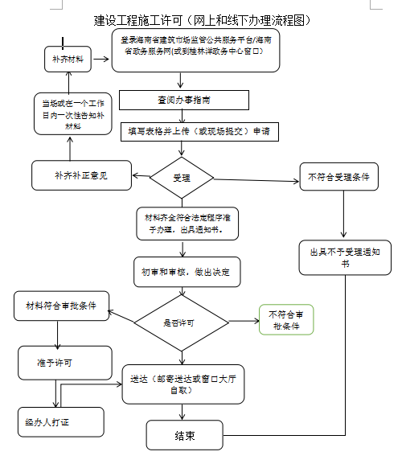

桂林洋经济开发区政务服务中心城市排水许可行政审批服务事项信息表
事项编码 | 46010000GL-XK-0003
事项名称* | 城市排水许可
行使依据* | 1、《城镇排水与污水处理条例》（中华人民共和国国务院令第641号）  排水户应当按照污水排入排水管网许可证的要求排放污水。  第二十二条 排水户申请领取污水排入排水管网许可证应当具备下列条件：  （一）排放口的设置符合城镇排水与污水处理规划的要求；  （二）按照国家有关规定建设相应的预处理设施和水质、水量检测设施；  （三）排放的污水符合国家或者地方规定的有关排放标准；  （四）法律、法规规定的其他条件。  符合前款规定条件的，由城镇排水主管部门核发污水排入排水管网许可证；具体办法由国务院住房城乡建设主管部门制定。  2、 城镇污水排入排水管网许可管理办法中华人民共和国住房和城乡建设部令第21号  第七条 申请领取排水许可证，应当如实提交下列材料：  （一）排水许可申请表；  （二）排水户内部排水管网、专用检测井、污水排放口位置和口径的图纸及说明等材料；  （三）按规定建设污水预处理设施的有关材料；  （四）排水隐蔽工程竣工报告；  （五）排水许可申请受理之日前一个月内由具有计量认证资质的水质检测机构出具的排水水质、水量检测报告；拟排放污水的排水户提交水质、水量预测报告；  （六）列入重点排污单位名录的排水户应当提供已安装的主要水污染物排放自动监测设备有关材料；  （七）法律、法规规定的其他材料。
申请条件* | 1、属海口桂林洋经济开发区域内项目；  2、有水质部门的水质监测报告；  3、符合设计条件的项目排水总平图。
前置条件* | 无
审批（服务对象）* | 企业
受理条件  （或申请材料）* | 需要提供的材料：  1、城镇污水排入排水管网许可申请表；（依据《城镇污水排入排水管网许可管理办法》（中华人民共和国住房和城乡建设部令第21号）第七条第（一）点）  2、项目排水总平面图、竣工图；依据《城镇污水排入排水管网许可管理办法》（中华人民共和国住房和城乡建设部令第21号）第七条第（二）点）  3、排水隐蔽工程竣工报告；（依据《城镇污水排入排水管网许可管理办法》（中华人民共和国住房和城乡建设部令第21号）第七条第（三）点）  4、排水许可申请受理之日前一个月内由具有计量认证资质的水质检测机构出具的排水水质、水量检测报告；拟排放污水的排水户提交水质、水量预测报告；（依据《城镇污水排入排水管网许可管理办法》（中华人民共和国住房和城乡建设部令第21号）第七条第（四）点）  5、列入重点排污单位名录的排水户应当提供已安装的主要水污染物排放自动监测设备有关材料（（依据《城镇污水排入排水管网许可管理办法》（中华人民共和国住房和城乡建设部令第21号）第七条第（五）点）
法定期限* | 21
提交表格* | 城镇污水排入排水管网许可申请（窗口或海口市门户官网下载）
承诺期限* | 5 |  | 是否需要现场勘验* | 是
 |  |  | 是否需要专家  参与现场勘验* | 否
 |  |  | 是否需要  其他部门配合* | 是
收费依据和标准* | 依据 | 无
 | 标准 | 无
办理主体* | 桂林洋经济开发区
办理部门* | 规划土地建设管理科
办理地点* | 桂林洋大道33号
联系电话 | 0898—65775710
办理流程图* | 窗口受理 → 经办人初审→科室负责人审核→ 审批办主任审批→ 窗口发证
办理结果* | 核发许可证
公示时间* | 无
常见问题解答
监督电话 | 12345
在线办理链接

岗位说明（一）
序号 | 岗位名称 | 工作职责 | 负责人 | 办理时间
1 | 受理岗 | 审核材料的完整性和正确性，根据行政许可的受理程序和相关规定作出受理决定 | 窗口（综合受理）
2 | 初审岗 | 1、了解申请内容；2、查验相关资料是否齐全，提出必须提供材料的名称；3、组织察看现场；4、草拟批复文件。5、打印审核文件 | 经办人初审 | 2个工作日
3 | 审核岗 | 1、全面审查申请材料；2、复核相关资料是否齐全；3、复核批复文件，做出审核意见。 | 科室负责人审核 | 1个工作日
4 | 审核岗 | 复核相关资料是否齐全，决定是否准予核发城市排水许可证。 | 审批办主任 | 2个工作日

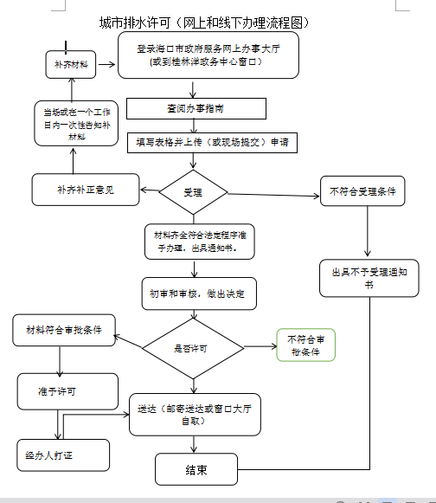

桂林洋经济开发区政务服务中心城市道路挖掘许可审批事项信息表
事项编码 | 46010000GL-XK-0002
事项名称* | 城市道路挖掘许可
行使依据* | 1、国务院《城市道路管理条例》（2011年1月8日修改）  第三十条 未经市政工程行政主管部门和公安交通管理部门批准，任何单位或者个人不得占用或者挖掘城市道路。  第三十一条 因特殊情况需要临时占用城市道路的，须经市政工程行政主管部门和公安交通管理部门批准，方可按照规定占用。  第三十三条 因工程建设需要挖掘城市道路的，应当持城市规划部门批准签发的文件和有关设计文件，到市政工程行政主管部门和公安交通管理部门办理审批手续，方可按照规定挖掘。  2、《海南省城市市政设施管理条例》  第十九条 任何单位和个人不得擅自占用城市道路设施和占压地下管线。确需临时占用城市道路设施的，必须经过城市市政设施行政主管部门和公安交通管理部门审批，由市政设施行政主管部门收取城市道路占用费，发放占用道路许可证后，方可占用。  第二十一条 任何单位和个人不得擅自挖掘城市道路。确需挖掘城市道路的单位和个人，应当持规划部门批准的建设工程规划许可证和相关的设计图纸，向市政设施行政主管部门办理道路挖掘申请和审批手续，并必须征得公安交通管理部门同意，由市政设施行政主管部门收取道路挖掘修复保证金，发放道路挖掘许可证后，方可施工。  3、《海口市市政设施管理条例》（2012年5月30日修正）  第三十一条 因建设工程施工、沿街建筑物(构筑物)维修以及经市或者区人民政府批准举办重大活动等原因，确需临时占用城市道路的,应当向市政设施行政主管部门提出申请。  市政设施行政主管部门应当在受理申请之日起二十个工作日内作出批准或者不批准的决定;不予批准的，应当书面说明理由。影响交通安全的，市政设施行政主管部门在批准前，应当征得公安交通管理部门同意。  经批准占用城市道路的，应当按照规定缴纳道路占用费。  第三十二条 因建设工程施工,确需挖掘城市道路的,应当向市政设施行政主管部门提出申请。市政设施行政主管部门应当自受理申请之日起二十个工作日内作出批准或者不批准的决定。
申请条件* | 因建设工程施工、基础设施配套、应急抢险等原因，确需临时占用或挖掘城市道路的
前置条件* | 无
审批（服务对象）* | 企业
受理条件  （或申请材料）* | 需要提供的材料：  - 《海口市城市道路占用、挖掘审批表》；  2、建设工程规划许可证（因管线养护、维修或者抢修需要挖掘城市道路，不涉及规划变更的，无需提供此证）；(依据《海口市市政设施管理条例》第三十二条第（一）点）  3、施工组织方案及修复方案；(依据《海口市市政设施管理条例》第三十二条第（二）点第（四）点）  4、最大限度减少对交通影响、保障通行安全的交通组织方案；(依据《海口市市政设施管理条例》第三十二条第（三）点）
法定期限* | 5
提交表格* | 海口市城市道路占用、挖掘审批表（窗口或海口市门户官网下载）
承诺期限* | 5 |  | 是否需要现场勘验* | 是
 |  |  | 是否需要专家  参与现场勘验* | 否
 |  |  | 是否需要  其他部门配合* | 是
收费依据和标准* | 依据 | 《建设部、财政部、国家物价局关于印发﹤城市占用挖掘收费管理办法﹥的通知》（建城[1993]410号）《海南省建设厅、海南省财税厅、海南省物价局<关于印发海南省城市道路占用挖掘收费管理暂行办法>的通知.》（琼建城[1993]221号）
 | 标准 | 一、非营业占道（施工搭棚、施工围档、堆物堆料）：  主要马路 1 元/天&#8226;㎡，次要马路 0.8 元/天&#8226;㎡，里巷支路 0.4 元/天&#8226;㎡  二、道路修复费（新建道路在竣工未满5年、大修道路竣工未满3年内，除地下管线事故紧急抢修外，原则上不准挖确需挖掘，按规定交纳道路挖掘修复费。  （1）道路竣工1年内（含1年）的，按规定标准的3倍交纳；（2）道路竣工1年以上，3年以内（含3年）的，按规定标准的2倍交纳；（3）道路竣工3年以上，5年以内（含5年）的，按规定标准的1.5倍交纳；  1、人行道: 88.50 元/次&#8226;㎡  2、#300 砼16 cm 厚路面慢车道:98.00元/次&#8226;㎡  3、#300 砼20 cm 厚路面快车道148.50元/次&#8226;㎡  4、#300 砼30 cm 厚路面快车道168.00元/次&#8226;㎡  5、其他 55.50 元/次&#8226;㎡
办理主体* | 桂林洋经济开发区
办理部门* | 园区综合管理科
办理地点* | 桂林洋大道33号
联系电话 | 0898—65775710
办理流程图* | 窗口受理 → 经办人初审→科室负责人审核→ 审批办主任审核→ 窗口发证
办理结果* | 核发许可证
公示时间* | 无
常见问题解答
监督电话 | 12345
在线办理链接

序号 | 岗位名称 | 工作职责 | 责任人 | 办理时限
1 | 受理岗 | 审查申请材料完整性、准确性，根据行政服务受理程序的相关规定，作出受理决定 | 窗口（综合受理）
2 | 初审岗  （经办人） | 对申请材料进行审查，看是否符合要求；组织勘查现场和技术评估，形成初审意见。 | 经办人初审 | 2个工作日
3 | 复核岗 | 根据经办人意见，审核报件材料和方案，提出是否准予许可的意见 | 科室领导审批 | 1个工作日
4 | 审核岗 | 审查申请材料的合理性，提出是否准予许可的意见 | 审批办主任 | 2个工作日
岗位说明

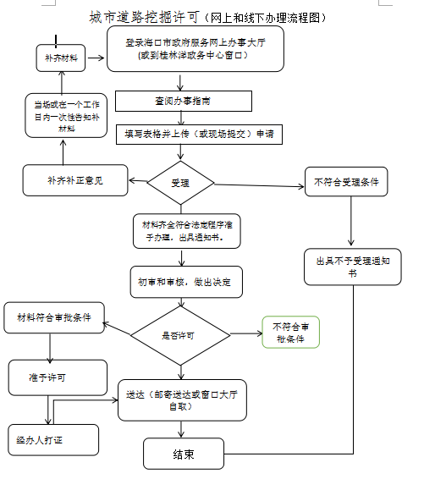

桂林洋经济开发区政务服务中心城市道路占用、挖掘许可审批事项信息表
事项编码 | 46010000GL-XK-0002
事项名称* | 城市道路占用、挖掘许可
行使依据* | 1、国务院《城市道路管理条例》（2011年1月8日修改）  第三十条 未经市政工程行政主管部门和公安交通管理部门批准，任何单位或者个人不得占用或者挖掘城市道路。  第三十一条 因特殊情况需要临时占用城市道路的，须经市政工程行政主管部门和公安交通管理部门批准，方可按照规定占用。  第三十三条 因工程建设需要挖掘城市道路的，应当持城市规划部门批准签发的文件和有关设计文件，到市政工程行政主管部门和公安交通管理部门办理审批手续，方可按照规定挖掘。  2、《海南省城市市政设施管理条例》  第十九条 任何单位和个人不得擅自占用城市道路设施和占压地下管线。确需临时占用城市道路设施的，必须经过城市市政设施行政主管部门和公安交通管理部门审批，由市政设施行政主管部门收取城市道路占用费，发放占用道路许可证后，方可占用。  第二十一条 任何单位和个人不得擅自挖掘城市道路。确需挖掘城市道路的单位和个人，应当持规划部门批准的建设工程规划许可证和相关的设计图纸，向市政设施行政主管部门办理道路挖掘申请和审批手续，并必须征得公安交通管理部门同意，由市政设施行政主管部门收取道路挖掘修复保证金，发放道路挖掘许可证后，方可施工。  3、《海口市市政设施管理条例》（2012年5月30日修正）  第三十一条 因建设工程施工、沿街建筑物(构筑物)维修以及经市或者区人民政府批准举办重大活动等原因，确需临时占用城市道路的,应当向市政设施行政主管部门提出申请。  市政设施行政主管部门应当在受理申请之日起二十个工作日内作出批准或者不批准的决定;不予批准的，应当书面说明理由。影响交通安全的，市政设施行政主管部门在批准前，应当征得公安交通管理部门同意。  经批准占用城市道路的，应当按照规定缴纳道路占用费。  第三十二条 因建设工程施工,确需挖掘城市道路的,应当向市政设施行政主管部门提出申请。市政设施行政主管部门应当自受理申请之日起二十个工作日内作出批准或者不批准的决定。
申请条件* | 因建设工程施工、基础设施配套、应急抢险等原因，确需临时占用或挖掘城市道路的。
前置条件* | 无
审批（服务对象）* | 企业
受理条件  （或申请材料）* | 需要提供的材料  1、海口市城市道路占用挖掘申报审批服务表；  2、举办重大活动批准文书；(依据《海口市市政设施管理条例》第三十一条第（一）点  3、最大限度减少对交通影响、保障通行安全的交通组织方案；(依据《海口市市政设施管理条例》第三十一条第（二）点、第（三）点）
法定期限* | 5
提交表格* | 海口市城市道路占用、挖掘审批表（窗口或海口市门户官网下载）
承诺期限* | 5 |  | 是否需要现场勘验* | 是
 |  |  | 是否需要专家  参与现场勘验* | 否
 |  |  | 是否需要  其他部门配合* | 是
收费依据和标准* | 依据 | 《建设部、财政部、国家物价局关于印发﹤城市占用挖掘收费管理办法﹥的通知》（建城[1993]410号）《海南省建设厅、海南省财税厅、海南省物价局<关于印发海南省城市道路占用挖掘收费管理暂行办法>的通知.》（琼建城[1993]221号）
 | 标准 | 一、非营业占道（施工搭棚、施工围档、堆物堆料）：  主要马路 1 元/天&#8226;㎡,次要马路 0.8 元/天&#8226;㎡,里巷支路 0.4 元/天&#8226;㎡  二、道路修复费（新建道路在竣工未满5年、大修道路竣工未满3年内，除地下管线事故紧急抢修外，原则上不准挖掘。确需挖掘，按规定交纳道路挖掘修复费。  （1）道路竣工1年内（含1年）的，按规定标准的3倍交纳；  （2）道路竣工1年以上，3年以内（含3年）的，按规定标准的2倍交纳；  （3）道路竣工3年以上，5年以内（含5年）的，按规定标准的1.5倍交纳；  1、人行道: 88.50 元/次&#8226;㎡  2、#300 砼16 cm 厚路面慢车道:98.00元/次&#8226;㎡  3、#300 砼20 cm 厚路面快车道148.50元/次&#8226;㎡  4、#300 砼30 cm 厚路面快车道168.00元/次&#8226;㎡  5、其他 55.50 元/次&#8226;㎡
办理主体* | 桂林洋经济开发区
办理部门* | 园区综合管理科
办理地点* | 桂林洋大道33号
联系电话 | 0898—65775710
办理流程图* | 窗口受理 → 经办人初审→科室负责人审核→ 审批办主任审核→ 窗口发证
办理结果* | 核发许可证
公示时间* | 无
常见问题解答
监督电话 | 12345
在线办理链接

岗位说明
序号 | 岗位名称 | 工作职责 | 责任人 | 办理时限
1 | 受理岗 | 审查申请材料完整性、准确性，根据行政服务受理程序的相关规定，作出受理决定 | 窗口（综合受理）
2 | 初审岗  （经办人） | 对申请材料进行审查，看是否符合要求；组织勘查现场和技术评估，形成初审意见。 | 经办人初审 | 2个工作日
3 | 复核岗 | 根据经办人意见，审核报件材料和方案，提出是否准予许可的意见 | 科室领导审批 | 1个工作日
4 | 审核岗 | 审查申请材料的合理性，提出是否准予许可的意见 | 审批办主任 | 2个工作日

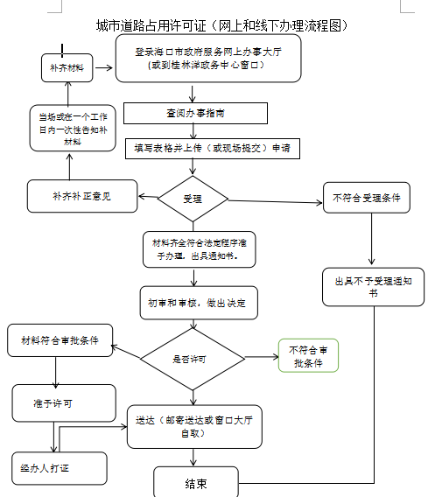

桂林洋经济开发区政务服务中心辖区单位附属绿地范围内移植树木审批（50株以下）审批事项信息表
事项编码 | 46010000GL-XK-0004
事项名称* | 辖区单位附属绿地范围内移植树木审批（50株以下）
行使依据* | 1、《海口市城镇园林绿化条例》  第二十一条：任何单位和个人不得擅自改变城镇绿地和绿化规划用地的使用性质，不得改变绿化规划地的地形、地貌、水体和植被。建成的绿地不得擅自改变绿地用途。  第二十二条：禁止非法占用城镇绿地，已被占用的应当期限归还。  第二十三条：因城镇建设或者其他特殊需要临时占用城镇绿地的，应当经园林绿化行政准管部门同意，并到土地行政主管部门办理临时用地审批手续。临时占用期满后，占用单位应当及时清场退地并恢复原状。  第二十五条：严格限制移植树木。因城市建设需要或者严重影响居住安全确需移植树木的，应当按照本条例第二十六条的规定报经园林绿化行政主管部门批准。园林绿化行政主管部门审批前，应当将移植原因和株数在移植现场公示，接受公众监督；现场公示的时间，应当不少于5个工作日；必要时，应当组织专家进行论证或者召开听证会，听取社会公众意见。移植树木应当按照有关技术规范操作，加强养护管理，确保树木成活。  第二十六条：在申请移植公园绿地树木、市政行道树及附属绿地范围的树木的，按照下列规定审批：（一）一处一次移植50株以下的，由区园林绿化行政主管部门批准，报市园林绿化行政主管部门备案；（二）一处一次移植50株以上100株以下的，由市园林绿化行政主管部门审批；（三）一处一次移植100株以上的，由市园林绿化行政主管部门作出审查意见，报市人民政府批准，并报省建设行政主管部门备案
申请条件* | 辖区范围内单位附属绿地范围内树木
前置条件* | 无
审批（服务对象）* | 个人、企业或其他组织
受理条件  （或申请材料）* | 需要提供的材料：  1、海口市伐移城市树木、临时占用城市绿地申报审批服务表（依据《海口市城镇园林绿化条例》第二十六条第一点）  2、城市建设项目的相关批文：（依据《海口市城镇园林绿化条例》第二十五条）  单位基建项目须提供：规划部门批准的《建设工程规划许可证（建筑类）》（含所附总平面图）；  市政工程项目须提供：规划部门批准的《建设工程规划许可证（市政类）》（含附图）；  城市道路挖掘（含开口）、占用项目须提供：市市政市容管委会核发的《城市道路挖掘许可证》；  设置大型户外广告设施须提供：市市政市容管委会核发的《海口市大型户外广告设置许可证》。
法定期限* | 5
提交表格* | 海口市伐移城市树木、临时占用城市绿地申请表（窗口或海口市门户官网下载）
承诺期限* | 5 |  | 是否需要现场勘验* | 是
 |  |  | 是否需要专家  参与现场勘验* | 否
 |  |  | 是否需要  其他部门配合* | 否
收费依据和标准* | 依据 | 无
 | 标准 | 无
办理主体* | 桂林洋经济开发区
办理部门* | 园区综合管理科
办理地点* | 桂林洋大道33号
联系电话 | 0898—65775710
办理流程图* | 窗口受理 → 经办人初审→科室负责人审核→ 审批办主任审核→ 窗口发证
办理结果* | 核发许可证
公示时间* | 无
常见问题解答
监督电话 | 12345
在线办理链接

岗位说明
序号 | 岗位名称 | 工作职责 | 责任人 | 办理时限
1 | 受理岗 | 审查申请材料完整性、准确性，根据行政服务受理程序的相关规定，作出受理决定 | 窗口（综合受理）
2 | 初审岗  （经办人） | 对申请材料进行审查，看是否符合要求；组织勘查现场和技术评估，形成初审意见。 | 经办人初审 | 2个工作日
3 | 复核岗 | 根据经办人意见，审核报件材料和方案，提出是否准予许可的意见 | 科室领导审批 | 1个工作日
4 | 审核岗 | 审查申请材料的合理性，提出是否准予许可的意见 | 审批办主任 | 2个工作日

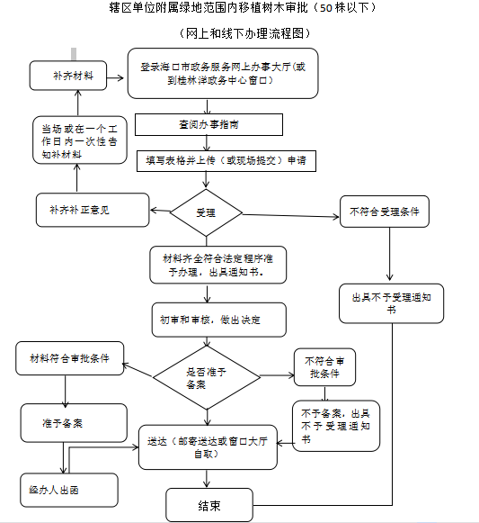

桂林洋经济开发区政务服务中心劳动用工备案事项信息表
事项编码 | 46010000GL-QT-0002
事项名称* | 劳动用工备案
行使依据* | - 劳动和社会保障部《关于建立劳动用工备案制度的通知》（劳社部发[2006]46号）  （一）用人单位进行劳动用工备案的信息应当包括：用人单位名称、法定代表人、经济类型、组织机构代码，招用职工的人数、姓名、性别、公民身份号码，与职工签订劳动合同的起止时间，终止或解除劳动合同的人数、职工姓名、时间等。各省、自治区、直辖市劳动保障行政部门可根据实际需要适当增加备案信息。  （二）用人单位新招用职工或与职工续订劳动合同的，应自招用或续订劳动合同之日起30日内进行劳动用工备案。用人单位与职工终止或解除劳动合同的，应在终止或解除劳动合同后7日内进行劳动用工备案。用人单位名称、法定代表人、经济类型、组织机构代码发生变更后，应在30日内办理劳动用工备案变更手续。用人单位注销后，应在7日内办理劳动用工备案注销手续。  （三）用人单位登记注册地与实际经营地不一致的，在实际经营地的劳动保障行政部门进行劳动用工备案。  2、《关于全省实行劳动用工备案制度的通知》（琼人劳[2007]417号）  一、劳动用工备案的实施范围  我省行政区域内的各类企业、个体经济组织、民办非企业单位使用劳动者，以及国家机关、事业单位、社会团体等用人单位与劳动者形成劳动合同关系的，都应到登记注册地的县级以上劳动保障行政部门办理劳动用工备案手续，并提交《劳动用工备案申请表》（见附件1）一式两份。  劳动保障行政部门内设的劳动合同管理机构负责办理劳动用工备案手续。在海口市行政区域内，省属企业、民办非企业单位，省级机关、事业单位、社会团体，以及中央驻琼单位、部从驻琼用人单位的劳动用工备案手续，由省劳动保障行政部门负责。其他单位劳动用工备案一律实行属地管理。单位登记注册地与实际经营地不一致的，在实际经营地的劳动保障行政部门进行劳动用工备案。  3、《关于全市实行劳动用工备案的通知》（市人劳保通[2007]151号）一、劳动用工备案的实施范围  我市行政区域内的各类企业、个体经济组织、民办非企业单位使用劳动者，以及国家机关、事业单位、社会团体等用人单位与劳动者形成劳动合同关系的，都应到我市人力资源和社会保障局办理劳动用工备案手续，并提交《劳动用工备案申请表》（见附件1）一式两份。市人力资源和社会保障局劳动保障监察室负责办理劳动用工备案手续。
申请条件* | 1、属海口桂林洋经济开发区区内的企业；  2、已签订的《劳动合同》文件；  3、存在解约情况
前置条件* | 无
审批（服务对象）* | 企业或其他组织
受理条件  （或申请材料）* | 需要提供的材料：  招用职工或者续订劳动合同备案时，用人单位须提交以下材料：  1、劳动用工备案申报审批服务表(2份)；（依据《海南省人事劳动保障厅关于全省实行劳动用工备案制度的通知》（市人劳保通{2007}151号）第一条）  2、已签订《劳动合同书》文本一份；（依据《海口市人事劳动保障局关于全市实行劳动用工备案的通知》第二条第（一）7点）  3、备案花名册；（依据《海口市人事劳动保障局关于全市实行劳动用工备案的通知》第二条第（一）3点）  二、解除、终止职工劳动合同备案时，用人单位须提交以下材料：  1、已签订《劳动合同书》文本(1份)；（依据《海口市人事劳动保障局关于全市实行劳动用工备案的通知》第二条第（二）3点）  2、解除或终止劳动合同通知书。企业裁减人员20人以上或者裁减人员不足20人但占企业职工总数10%以上的提交《企业裁减人员方案》。（依据《海口市人事劳动保障局关于全市实行劳动用工备案的通知》第二条第（二）5点 3、解除或终止职工劳动合同备案花名册  三、其他情况备案时，用人单位须提交以下材料：  1、劳动用工备案申报审批服务表(2份)；（依据《海南省人事劳动保障厅关于全省实行劳动用工备案制度的通知》（市人劳保通【2007】151号）第一条）  2、宣布注销用人单位的文件、法院破产终结公告、工商部门注销登记证明一份。（依据《海口市人事劳动保障局关于全市实行劳动用工备案的通知》第二条第（三）4点）
法定期限* | 1
提交表格* | 劳动用工备案申报审批服务表（窗口或海口市门户官网下载）
承诺期限* | 1 |  | 是否需要现场勘验* | 否
 |  |  | 是否需要专家  参与现场勘验* | 否
 |  |  | 是否需要  其他部门配合* | 否
收费依据和标准* | 依据 | 无
 | 标准 | 无
办理主体* | 桂林洋经济开发区
办理部门* | 人力资源和社会保障科
办理地点* | 桂林洋大道33号
联系电话 | 0898—65775710
办理流程图* | 窗口受理 → 经办人初审→科室负责人审核→ 审批办主任审核→ 窗口发表
办理结果* | 核发劳动用工备案申报审批服务表
公示时间* | 无
常见问题解答
监督电话 | 12345
在线办理链接

岗位说明（一）
序号 | 岗位名称 | 工作职责 | 负责人 | 办理时间
1 | 受理岗 | 审查申请材料完整性、准确性，根据行政许可受理程序的相关规定，做出受理决定。发放审批结果，办结。 | 窗口（综合受理）
2 | 初审岗 | 审查申请材料的合理性、提出是否准予许可的意见 | 经办人初审
3 | 审核岗 | 1、全面审查申请材料；2、复核相关资料是否齐全；3、复核批复文件，做出审核意见。 | 科室负责人审核
4 | 审核岗 | 复核相关资料是否齐全，决定是否下发劳动用工备案申报审批服务表 | 审批办主任审核

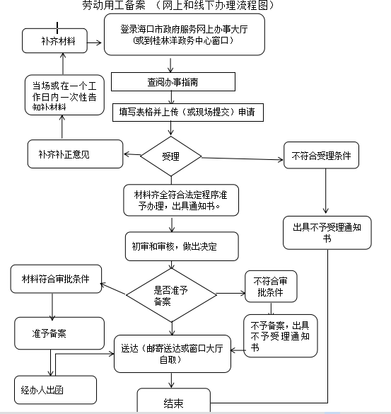

桂林洋经济开发区政务服务中心政府投资建设项目立项审批（桂林洋开发区自主投资部分）事项信息表
事项编码 | 46010000GL-QT-0003
事项名称* | 政府投资建设项目立项审批（桂林洋开发区自主投资部分）
行使依据* | 1、《国务院关于投资体制改革的决定》国发[2004]20号  （四）简化和规范政府投资项目审批程序，合理划分审批权限。按照项目性质、资金来源和事权划分，合理确定中央政府与地方政府之间、国务院投资主管部门与有关部门之间的项目审批权限。对于政府投资项目，采用直接投资和资本金注入方式的，从投资决策角度只审批项目建议书和可行性研究报告，除特殊情况外不再审批开工报告，同时应严格政府投资项目的初步设计、概算审批工作；采用投资补助、转贷和贷款贴息方式的，只审批资金申请报告。  2、《海南省人民政府关于规范政府投资项目管理的规定》琼府[2004]55号第十五条 发展与改革部门负责审批项目的建议书、可行性研究报告、初步设计和概算总投资。项目建议书、可行性研究报告、初步设计和概算总投资报批时应当附相关行业审查意见和配套资金承诺等文件。  3、海南省人民政府关于建立促进投资健康发展长效机制的意见琼府〔2017〕21号列入国家有关规划、以及海南省和各市县总体规划、《海南省国民经济和社会发展第十三个五年规划纲要》及各专项规划的政府投资项目，一律不再审批项目建议书。其中总投资在2000万元及以下、且建设内容单一、技术方案简单的项目、投资主管部门可以将项目建议书、可行性研究报告、初步设计和概算3次审批手续，合并为1次初步设计和概算或项目实施方案审批。  - 中共海南省委海南省人民政府关于深化海南省投融资体制改革的实施意见琼发〔2017〕10号国家有关规划、以及省和各市县总体规划、《海南省国民经济和社会发展第十三个五年规划纲要》及各专项规划中已经明确的政府投资项目，一律不再审批项目建议书。其中总投资在 2000 万元及以下且建设内容单一、技术方案简单的项目、投资主管部门可以将项目建议书、可行性研究报告、初步设计和概算3次审批手续，合并为1次初步设计和概算或项目实施方案审批。  - 《国务院办公厅关于加强和规范新开工项目管理的通知》国办发〔2007〕64号实行审批制的政府投资项目，项目单位应首先向发展改革等项目审批部门报送项目建议书，依据项目建议书批复文件分别向城乡规划、国土资源和环境保护部门申请办理规划选址、用地预审和环境影响评价审批手续。完成相关手续后，项目单位根据项目论证情况向发展改革等项目审批部门报送可行性研究报告，并附规划选址、用地预审和环评审批文件。项目单位依据可行性研究报告批复文件向城乡规划部门申请办理规划许可手续，向国土资源部门申请办理正式用地手续。
申请条件* | 1、属海口桂林洋经济开发区域内项目；  2、建设必要性较强、依据充分；  3、单位基本情况属实，包括项目名称、建设规模、主要建设内容等；  4、建设选址、占地面积有初步设想；  5、预算总投资、资金筹措和还贷方案有初步设想；  6、经济效益和社会效益初步估计良好，包括财务评价和国民经济评价；  7、环境影响、劳动、安全、卫生、消防、能源和水资源消耗等初步分析较好；  8、进度有初步安排。
前置条件* | 无
审批（服务对象）* | 桂林洋开发区自主投资部分
受理条件  （或申请材料）* | 需要提供的材料：  1、项目建议书
法定期限* | 20
提交表格* | 政府投资建设项目立项申报审批服务表（窗口或海口市门户官网下载）
承诺期限* | 3 |  | 是否需要现场勘验* | 否
 |  |  | 是否需要专家  参与现场勘验* | 是
 |  |  | 是否需要  其他部门配合* | 是
收费依据和标准* | 依据 | 无
 | 标准 | 无
办理主体* | 桂林洋经济开发区
办理部门* | 经济发展科
办理地点* | 桂林洋大道33号
联系电话 | 0898—65775710
办理流程图* | 窗口受理 → 经办人初审→科室负责人审核→ 开发区领导审核→ 窗口发批复文件
办理结果* | 核发批复文件
公示时间* | 无
常见问题解答
监督电话 | 12345
在线办理链接

岗位说明
序号 | 岗位名称 | 工作职责 | 负责人 | 办理时间
1 | 受理岗 | 审核材料的完整性和正确性，根据行政许可的受理程序和相关规定作出受理决定 | 窗口（综合受理）
2 | 初审岗 | 审查申请材料的合理性，提出是否批准的意见 | 经办人意见 | 1个工作日
3 | 审核岗 | 1、全面审查申请材料；2、复核相关资料是否符合许可要求；3、拟定审批意见上报领导。 | 科室领导意见 | 1个工作日
4 | 审批岗 | 审核审查作出审批意见 | 开发区领导意见 | 1个工作日

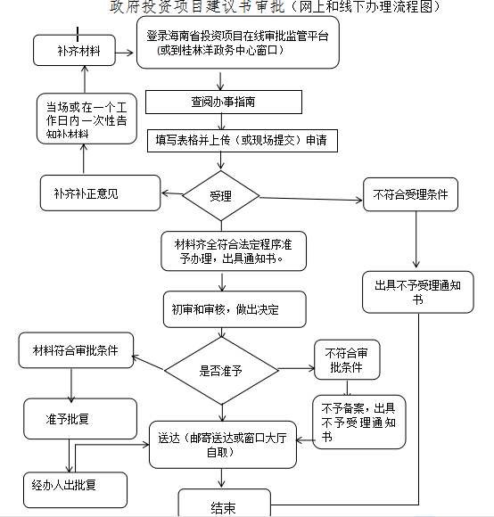

桂林洋经济开发区政务服务中心建设工程竣工验收备案可事项信息表
事项编码 | 46010000GL-QT-0004
事项名称* | 建设工程竣工验收备案
行使依据* | 1、《建设工程质量管理条例》  第四十九条 建设单位应当自建设工程竣工验收合格之日起15日内，将建设工程竣工验收报告和规划、公安消防、环保等部门出具的认可文件或者准许使用文件报建设行政主管部门或者其他有关部门备案。建设行政主管部门或者其他有关部门发现建设单位在竣工验收过程中有违反国家有关建设工程质量管理规定行为的，责令停止使用，重新组织竣工验收。  2、《房屋建筑工程和市政基础设施工程竣工验收备案管理暂行办法》  第四条 建设单位应当自工程竣工验收合格之日起15日内，依照本办法规定，向工程所在地的县级以上地方人民政府建设主管部门（以下简称备案机关）备案。  第五条 建设单位办理工程竣工验收备案应当提交下列文件：  （一）工程竣工验收备案表；  （二）工程竣工验收报告。竣工验收报告应当包括工程报建日期，施工许可证号，施工图设计文件审查意见，勘察、设计、施工、工程监理等单位分别签署的质量合格文件及验收人员签署的竣工验收原始文件，市政基础设施的有关质量检测和功能性试验资料以及备案机关认为需要提供的有关资料；  （三）法律、行政法规规定应当由规划、环保等部门出具的认可文件或者准许使用文件；  （四）法律规定应当由公安消防部门出具的对大型的人员密集场所和其他特殊建设工程验收合格的证明文件；  （五）施工单位签署的工程质量保修书；  （六）法规、规章规定必须提供的其他文件。  住宅工程还应当提交《住宅质量保证书》和《住宅使用说明书》。
申请条件* | 1、属海口桂林洋经济开发区域内项目；  2、提供收备案表；  3、提供竣工验收报告。竣工验收报告应当包括工程报建日期，施工许可证号，施工图设计文件审查意见，勘察、设计、施工、工程监理等单位分别签署的质量合格文件及验收人员签署的竣工验收原始文件，市政基础设施的有关质量检测和功能性试验资料以及备案机关认为需要提供的有关资料；  4、法律、行政法规规定应当由规划、公安消防、环保等部门出具的认可文件或者准许使用文件；  5施工单位签署的工程质量保修书；  6法规、规章规定必须提供的其他文件；  7、住宅还应当提交《住房质量保证书》和《住房使用说明书》。
前置条件* | 无
审批（服务对象）* | 私人和企业
受理条件  （或申请材料）* | 需要提供的材料：  市政工程类：  1、工程竣工验收备案表（一式二份）；（依据《房屋建筑工程和市政基础设施工程竣工验收备案管理暂行办法》第五条第（一）点）  2、市政工程质量监督报告；（市质监站提交）；  3、工程竣工验收报告；（依据《房屋建筑工程和市政基础设施工程竣工验收备案管理暂行办法》第五条第（二）点）  4、总验收意见；（依据《海口市政府投资项目管理暂行规定》第二十五条）  5、建设工程档案验收意见书。（依据《城市建设档案管理规定》第六条、第七条）  二、房屋建筑工程类：  1、工程竣工验收备案表一式二份；（一式二份）；（依据《房屋建筑工程和市政基础设施工程竣工验收备案管理暂行办法》第五条第（一）点）  2、建筑工程质量监督报告（市监督站提交）；（依据《房屋建筑工程和市政基础设施工程竣工验收备案管理暂行办法》第七条）  3、工程竣工验收报告（市监督站提交）；（依据《房屋建筑工程和市政基础设施工程竣工验收备案管理暂行办法》第五条第（二）点）  4、法律、行政法规规定应当由规划、公安消防、人防部门出具的认可文件或准许使用文件；（依据《房屋建筑工程和市政基础设施工程竣工验收备案管理暂行办法》第五条第（四）点）  5、建筑工程档案验收意见书。（依据《城市建设档案管理规定》第六条、第七条）
法定期限* | 15
提交表格* | 桂林洋经济开发区工程竣工验收备案表（窗口或海口市门户官网下载）
承诺期限* | 5 |  | 是否需要现场勘验* | 有时需要
 |  |  | 是否需要专家  参与现场勘验* | 否
 |  |  | 是否需要  其他部门配合* | 否
收费依据和标准* | 依据 | 无
 | 标准 | 无
办理主体* | 桂林洋经济开发区
办理部门* | 规划土地建设管理科
办理地点* | 桂林洋大道33号
联系电话 | 0898——65775710
办理流程图* | 窗口受理 →科 室负责人审核→ 审批办主任审批→ 窗口发验收备案表
办理结果* | 核发验收备案表
公示时间* | 无
常见问题解答
监督电话 | 12345
在线办理链接

岗位说明
序号 | 岗位名称 | 工作职责 | 负责人 | 办理时间
1 | 受理岗 | 审核材料的完整性和正确性，根据行政许可的受理程序和相关规定作出受理决定 | 窗口（综合受理） | 1个工作日
2 | 审核岗 | 1、全面审查申请材料；2、复核相关资料是否符合许可要求；3、拟定审批意见上报领导。 | 科室领导意见 | 2个工作日
3 | 审批岗 | 审核审查作出审批意见 | 审批办主任意见 | 2个工作日

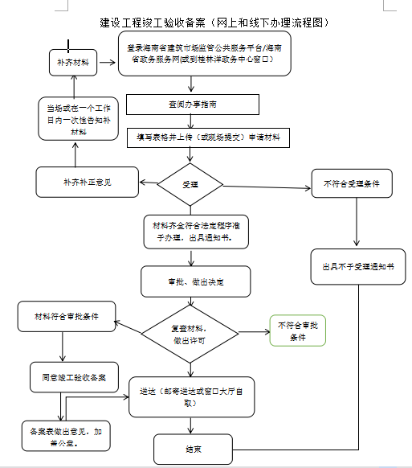

桂林洋经济开发区政务服务中心政府投资项目初步设计审查（政府投资占20%以下的市政和房屋建筑工程项目初步设计及概算审查事项信息表
事项编码 | 46010000GL-QT-0005
事项名称* | 政府投资项目初步设计审查（政府投资占20%以下的市政和房屋建筑工程项目初步设计及概算审查）
行使依据* | - <海口市建设局道路桥梁工程初步设计（技术）审查工作规程（试行）》第三条：提请初步技术审查的项目应具备的条件；1、项目建议书已经编制完成并获批准立项；2、项目可行性研究报告已经编制完成并获批准；3、设计方案已经编制完成并获规划已经批准；4、初步设计已经编制完成。  2、《海口市政府投资项目管理规定》2017年8月9日起实施(海府〔2017〕99 号 )第七条、市住建部门（或行业主管部门）负责项目节能（含绿色建筑节能）审查、初步设计（含调整）审查、工程变更技术审查、招标投标监督、施工许可、工程质量监督及组织项目总验收。第二十条、初步设计由项目代建单位报市住建部门（或行业主管部门）进行初步设计技术审查后，报市发展和改革部门进行初步设计及概算审批。
申请条件* | 1、属海口桂林洋经济开发区域内项目；  2、可行性研究报告已批复；  3、项目建设设计方案中建设内容和标准在可行性研究报告批复的范围；  4、建设总投资概算不得超过可行性研究报告批准的总投资估算的10%；  5、案已经行业主管部门审查并同意；  6、政府投资占20%以下的市政和房屋建筑工程项目初步设计及概算审查7、建设设计方案符合国家相关技术规范。
前置条件* | 无
审批（服务对象）* | 政府投资占20%以下的市政和房屋建筑工程项目
受理条件  （或申请材料）* | 需要提供的材料  1、海口市政府投资项初步设计技术审查申报审批服务表；（依据《道路桥梁工程初步设计技术审查工作规程》第四条第（一）点）  2、经批准的可行性研究报告及批复文件（依据《道路桥梁工程初步设计技术审查工作规程》第四条第（三）点）  3、经规划批准的设计方案及批复文件；（依据《道路桥梁工程初步设计技术审查工作规程》第四条第（四）点）  4、初步设计文件:（1）设计说明书；（2）主要工程数量、材料及设备表；（3）主要技术经济指标；（4）初步设计图纸；（依据《道路桥梁工程初步设计技术审查工作规程》第四条第（五）点）  5、工程勘察报告；（依据《道路桥梁工程初步设计技术审查工作规程》第四条第（六）点）  6、建设工程地震场地安全性评价（重要结构）；（依据《道路桥梁工程初步设计技术审查工作规程》第四条第（七）点）  7、地上杆线、地下管线调查资料。（依据《道路桥梁工程初步设计技术审查工作规程》第四条第（八）点）
法定期限* | 20
提交表格* | 初步设计技术审查申报审批服务表（窗口或海口市门户官网下载）
承诺期限* | 8 |  | 是否需要现场勘验* | 是
 |  |  | 是否需要专家  参与现场勘验* | 是
 |  |  | 是否需要  其他部门配合* | 是
收费依据和标准* | 依据 | 无
 | 标准 | 无
办理主体* | 桂林洋经济开发区
办理部门* | 规划土地管理科
办理地点* | 桂林洋大道33号
联系电话 | 0898—65775710
办理流程图* | 窗口受理 → 经办人初审→科室负责人审核→ 审批办主任审核→ 窗口发核发批复文件
办理结果* | 核发批复文件
公示时间* | 无
常见问题解答
监督电话 | 12345
在线办理链接

岗位说明
序号 | 岗位名称 | 工作职责 | 负责人 | 办理时间
1 | 受理岗 | 审核材料的完整性和正确性，根据行政许可的受理程序和相关规定作出受理决定 | 窗口（综合受理）
2 | 初审岗 | 审查申请材料的合理性，提出是否批准的意见 | 经办人意见 | 4个工作日
3 | 审核岗 | 1、全面审查申请材料；2、复核相关资料是否符合许可要求；3、拟定审批意见上报领导。 | 科室领导意见 | 2个工作日
4 | 审批岗 | 审核审查作出审批意见 | 审批办主任意见 | 2个工作日

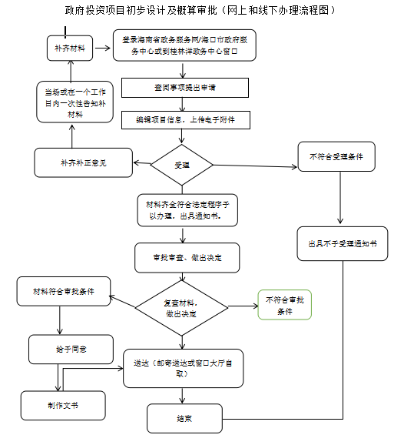

桂林洋经济开发区政务服务中心政府辖区范围内建设项目施工招标备案事项信息表
事项编码 | 46010000GL-QT-0006
事项名称* | 辖区范围内建设项目施工招标备案
行使依据* | - 《中华人民共和国招标投标法实施条例》（中华人民共和国国务院令第第四条 国务院发展改革部门指导和协调全国招标投标工作，对国家重大建设项目的工程招标投标活动实施监督检查。国务院工业和信息化、住房城乡建设、交通运输、铁道、水利、商务等部门，按照规定的职责分工对有关招标投标活动实施监督。县级以上地方人民政府发展改革部门指导和协调本行政区域的招标投标工作。县级以上地方人民政府有关部门按照规定的职责分工，对招标投标活动实施监督，依法查处招标投标活动中的违法行为。县级以上地方人民政府对其所属部门有关招标投标活动的监督职责分工另有规定的，从其规定。财政部门依法对实行招标投标的政府采购工程建设项目的预算执行情况和政府采购政策执行情况实施监督。监察机关依法对与招标投标活动有关的监察对象实施监察。  2、房屋建筑和市政基础设施工程施工招标投标管理办法（2018年9月28日）第十三条 依法必须进行施工公开招标的工程项目，应当在国家或者地方指定的报刊、信息网络或者其他媒介上发布招标公告，并同时在中国工程建设和建筑业信息网上发布招标公告。  招标公告应当载明招标人的名称和地址，招标工程的性质、规模、地点以及获取招标文件的办法等事项。  第十九条 招标人对已发出的招标文件进行必要的澄清或者修改的，应当在招标文件要求提交投标文件截止时间至少15日前，以书面形式通知所有招标文件收受人，并同时报工程所在地的县级以上地方人民政府建设行政主管部门备案。该澄清或者修改的内容为招标文件的组成部分。  3、海口市政府投资工程项目招标投标管理条例  第十五条 政府投资工程项目招标投标活动按照下列程序进行：  （一）编制招标公告、资格预审文件、招标文件并办理备案；  （二）发布招标预审公告或招标公告；  （三）网上下载资格预审文件和招标文件等相关资料，特殊情况下，招标人也可以委托海口市建设工程招标投标服务中心发售资格预审文件、招标文件等资料；  （四）需要资格预审的，对投标申请人进行资格审查，确定入围投标人；  （五）投标人递交投标文件；  （六）招标人按照随机抽取、现场通知的原则组建评标委员会；  （七）开标、评标、定标。  省级以上人民政府及其工作部门有特殊工期要求的政府投资工程项目，其招标投标的程序由市人民政府另行制定，并报市人民代表大会常务委员会备案。  第十七条 招标人在发布招标公告5个工作日前，应当一次性将招标公告、资格预审文件和招标文件等有关资料报有关行政主管部门和监察机关备案。
申请条件* | 1、桂林洋开发区辖区内  2、公开招标
前置条件* | 无
审批（服务对象）* | 桂林洋辖区范围内的企业或其他组织
受理条件  （或申请材料）* | 需要提供的材料：  1、海口市建设项目施工招标备案申报审批服务表；  2、已经批准初步设计和概算；（依据《海口市政府投资工程项目招标投标管理条例》第十一条第一点）  3、资金来源证明；（依据《中华人民共和国招标投标法》第九条）  4、建设工程规划许可证（依据《海口市政府投资工程项目招标投标管理条例》第十一条第二点）  5、招标文件；（依据《中华人民共和国招标投标法》第十二条）  6、标底（依据《中华人民共和国招标投标法》第二十二条）
法定期限* | 20
提交表格* | 海口市建设项目施工招标备案申报审批服务表（窗口或海口市门户官网下载）
承诺期限* | 5 |  | 是否需要现场勘验* | 否
 |  |  | 是否需要专家  参与现场勘验* | 否
 |  |  | 是否需要  其他部门配合* | 否
收费依据和标准* | 依据 | 无
 | 标准 | 无
办理主体* | 桂林洋经济开发区
办理部门* | 规划土地管理科
办理地点* | 桂林洋大道33号
联系电话 | 0898—65775710
办理流程图* | 窗口受理 →科室负责人审核→ 审批办领导审核→ 窗口发函
办理结果* | 核发海桂审招（公）【】号
公示时间* | 无
常见问题解答
监督电话 | 12345
在线办理链接

岗位说明
序号 | 岗位名称 | 工作职责 | 负责人 | 办理时间
1 | 受理岗 | 审核材料的完整性和正确性，根据行政许可的受理程序和相关规定作出受理决定 | 窗口（综合受理） | 1个工作日
2 | 审核岗 | 1、全面审查申请材料；2、复核相关资料是否符合许可要求；3、拟定审批意见上报领导。 | 科室意见 | 2个工作日
3 | 审批岗 | 审核审查作出审批意见 | 审批办主任意见 | 1个工作日

桂林洋经济开发区政务服务中心企业固定资产投资项目备案事项信息表
事项编码 | 46010000GL-QT-0009
事项名称* | 企业投资项目备案
行使依据* | - 《企业投资项目核准和备案管理条例》国务院第673号令第二十二条 事业单位、社会团体等非企业组织在中国境内投资建设的固定资产投资项目适用本条例，但通过预算安排的固定资产投资项目除外。  - 《企业投资项目核准和备案管理办法》国家发展和改革委员会令第2号第四条 根据项目不同情况，分别实行核准管理和备案管理。对关系国家安全、涉及全国重大生产力布局、战略性资源开发和重大公共利益等项目，实行核准管理。其他项目实行备案管理。  - 《国务院关于投资体制改革的决定》国发[2004]20号第二条 转变政府职能，确立企业的投资主体地位。改革项目审批制度，落实企业投资自主权。彻底改革现行部分投资主体，部分资金来源、不分项目性质，一律按投资规模大小分别由各级政府及有关部门审批的企业投资管理办法。对于企业不使用政府投资建设的项目，一律不再实行审批制，区别不同情况实行核准制和备案制。  - 《海南省人民政府办公厅关于印发海南省企业投资项目备案管理办法的通知》琼府办〔2018〕6号第五条 企业投资项目实行分级管理、按照属地原则备案。  - 《企业投资项目核准和备案管理条例》国务院第673号令第三条 对关系国家安全、涉及全国重大生产力布局、战略性资源开发和重大公共利益等项目，实行核准管理。具体项目范围以及核准机关、核准权限依照政府核准的投资项目目录执行。政府核准的投资项目目录由国务院投资主管部门会同国务院有关部门提出，报国务院批准后实施，并适时调整。国务院另有规定的，依照其规定。对前款规定以外的项目，实行备案管理。除国务院另有规定的，实行备案管理的项目按照属地原则备案，备案机关及其权限由省、自治区、直辖市和计划单列市人民政府规定。  6、《企业投资项目核准和备案管理条例》国务院第673号令  第四条 除涉及国家秘密的项目外，项目核准、备案通过国家建立的项目在线监管平台（以下简称在线平台）办理。  第十三条 实行备案管理的项目，企业应当在开工建设前通过在线平台将下列信息告知备案机关：  （一）企业基本情况；  （二）项目名称、建设地点、建设规模、建设内容；  （三）项目总投资额；  （四）项目符合产业政策的声明。  企业应当对备案项目信息的真实性负责。  备案机关收到本条第一款规定的全部信息即为备案；企业告知的信息不齐全的，备案机关应当指导企业补正。  企业需要备案证明的，可以要求备案机关出具或者通过在线平台自行打印。
申请条件* | 1.项目符合国家和省法律法规有关规定；  2.项目符合国家和省发展规划、产业政策、行业准入标准；  3.项目建设地点属海口桂林洋经济开发区辖区范围内；  4.符合开发区规划产业定位。
前置条件* | 无
审批（服务对象）* | 企业
受理条件  （或申请材料）* | 通过在线审批监管平台填写（一）企业基本情况（二）项目名称、建设地点、建设规模、建设内容（三）项目总投资额（四）无项目符合产业政策说明（不需要填写由系统自动生成）
法定期限* | 5
提交表格* | 无
承诺期限* | 1 |  | 是否需要现场勘验* | 否
 |  |  | 是否需要专家  参与现场勘验* | 否
 |  |  | 是否需要  其他部门配合* | 否
收费依据和标准* | 依据 | 无
 | 标准 | 无
办理主体* | 桂林洋经济开发区
办理部门* | 经济发展科
办理地点* | 桂林洋大道33号
联系电话 | 0898—65775710
办理流程图* | 窗口受理 →科室负责人审核→系统自动生成项目备案表
办理结果* | 系统自动生成项目备案表
公示时间* | 无
常见问题解答
监督电话 | 12345
在线办理链接

桂林洋经济开发区政务服务中心专业洗车场所备案事项信息表
事项编码 | 46010000GL-QT-0007
事项名称* | 专业洗车场所备案
行使依据* | 1、《海口市城市容貌管理若干规定》  第二十九条 开设专业洗车场应当符合城市容貌标准，并遵守下列规定：  (一)保持洗车场整洁，在作业范围外四周设置截水沟，防止洗车废水、废油等流入洗车场之外的路面，污染周边环境;  (二)设置沉淀池沉淀、收集污泥等固体废弃物，并及时清运;  (三)洗车工具和设施按照规定摆放整齐，不沿街晾晒脚垫、擦布等洗车用品;  (四)不得占用城市道路的机动车道、非机动车道和人行道进行经营活动。  违反前款第一项、第二项规定导致污水、废油外流的，由城市管理行政执法机关责令改正，处四百元以上二千元以下的罚款;违反前款第三项、第四项规定的，由城市管理行政执法机关责令改正，处一百元以上五百元以下的罚款。  第三十条 专业洗车场经营者应当自取得营业执照之日起三十日内报市市政市容主管部门备案。  本规定施行前已经营业的专业洗车场，经营者应当在本规定施行后六十日内按照前款规定补办备案手续。  专业洗车场经营者违反本条第一款、第二款规定的，由城市管理行政执法机关责令限期补办备案;逾期未补办备案的，处一千元以上五千元以下的罚款。
申请条件* | 1、《海口市城市容貌管理若干规定》  第二十九条 开设专业洗车场应当符合城市容貌标准，并遵守下列规定：  (一)保持洗车场整洁，在作业范围外四周设置截水沟，防止洗车废水、废油等流入洗车场之外的路面，污染周边环境;  (二)设置沉淀池沉淀、收集污泥等固体废弃物，并及时清运;  (三)洗车工具和设施按照规定摆放整齐，不沿街晾晒脚垫、擦布等洗车用品;  (四)不得占用城市道路的机动车道、非机动车道和人行道进行经营活动。  违反前款第一项、第二项规定导致污水、废油外流的，由城市管理行政执法机关责令改正，处四百元以上二千元以下的罚款;违反前款第三项、第四项规定的，由城市管理行政执法机关责令改正，处一百元以上五百元以下的罚款。  第三十条 专业洗车场经营者应当自取得营业执照之日起三十日内报市市政市容主管部门备案。  本规定施行前已经营业的专业洗车场，经营者应当在本规定施行后六十日内按照前款规定补办备案手续。  专业洗车场经营者违反本条第一款、第二款规定的，由城市管理行政执法机关责令限期补办备案;逾期未补办备案的，处一千元以上五千元以下的罚款。
前置条件* | 无
审批（服务对象）* | 个人和企业
受理条件  （或申请材料）* | 需要提供的材料：  1、海口市专业洗车场所备案申报审批服务表；  2、洗车场位置图、总平面图；  3、废水排放、收集污泥等固体废弃物等具体措施说明。（依据《海口市城市容貌管理若干规定》第二十九条第（一）点）
法定期限* | 5
提交表格* | 海口市专业洗车场所备案申报审批服务表（窗口或海口市门户官网下载）
承诺期限* | 5 |  | 是否需要现场勘验* | 是
 |  |  | 是否需要专家  参与现场勘验* | 否
 |  |  | 是否需要  其他部门配合* | 是
收费依据和标准* | 依据 | 无
 | 标准 | 无
办理主体* | 桂林洋经济开发区
办理部门* | 园区综合管理科
办理地点* | 桂林洋大道33号
联系电话 | 0898—65775710
办理流程图* | 窗口受理 → 经办人初审→科室负责人审核→ 审批办主任审核→ 窗口发批复
办理结果* | 核发批复
公示时间* | 无
常见问题解答
监督电话 | 12345
在线办理链接

岗位说明
序号 | 岗位名称 | 工作职责 | 责任人 | 办理时限
1 | 受理岗 | 审查申请材料完整性、准确性，根据行政服务受理程序的相关规定，作出受理决定 | 窗口（综合受理）
2 | 初审岗  （经办人） | 对申请材料进行审查，看是否符合要求；组织勘查现场和技术评估，形成初审意见。 | 经办人初审 | 2个工作日
3 | 复核岗 | 根据经办人意见，审核报件材料和方案，提出是否准予许可的意见 | 科室领导审批 | 1个工作日
4 | 审核岗 | 审查申请材料的合理性，提出是否准予许可的意见 | 审批办主任 | 2个工作日

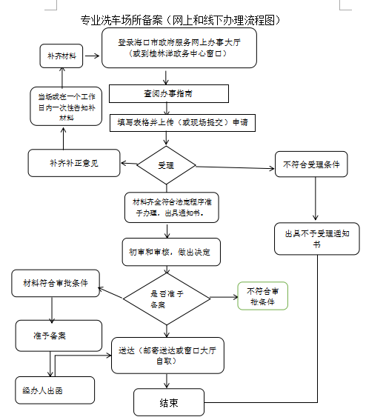

桂林洋经济开发区政务服务中心司法判决过户登记事项信息表
事项编码 | 46010000GL-QR-0001
事项名称* | 司法判决过户登记
行使依据* | 1、《海南经济特区土地管理条例》  第50条 以出让方式取得的土地使用权可以依法转让、入股、承包、租赁、抵押、继承。  以租赁方式取得的承租土地使用权，在土地使用者按规定支付租金，并按合同约定完成开发建设后，经原批准机关批准，可转租、转让或者依法抵押。  国有土地承包后，在承包人支付土地承包金，并完成开发投资总额的25%以上的，可转让、转包、入股或者依法抵押。  国有土地使用权转让、租赁、承包、转包、入股、抵押的，当事人应当签订合同，并按本条例第七条规定办理登记。转让、转租、转包、入股、抵押合同不得违反出让、租赁、承包合同的约定。  地上建筑物、其他附着物与土地使用权应当同时出让、转让、抵押。地上建筑物、其他附着物转让需办理产权过户登记手续的，必须持有该建筑物、附着物所涉及的土地使用权和其他产权证书。
申请条件* | 1、属海口桂林洋经济开发区域内项目；  2、民法院的生效法律文书和协助执行通知书；  3、按照土地使用权出让合同约定已经支付全部土地使用权出让金。
前置条件* | 土地价格评估 地籍调查（尚未完成数字化测量的要进行地籍调查）
审批（服务对象）* | 企业、个人、其他组织
受理条件  （或申请材料）* | 需要提供的材料：  1、海口市不动产转移登记申请表（原件1份）；（依据《土地登记办法》第九条第（一）点）  2、土地使用证原件，如不能提交土地证原件的，应提供经我局档案室核实加盖公章的土地证复印件；（依据《土地登记办法》第十七条第（一）点）  3、协助执行通知书、裁定书等司法文书（复印件1份）；（依据《不动产登记操作规范(试行）》8.3.3）  4、现状为在建工程的，应提交规划部门的报建文件（注明容积率）；已发房产证的，提供建筑物的房产证（复印件1份）；（依据《海南经济特区土地管理条例》第50条 ）  5、属土地分割转让的，应提交规划部门的意见或转让地块的规划要求（原件1份）；（依据《不动产登记操作规范(试行）》8.3.3）  6、地籍调查表、受让方宗地图及宗地界址坐标（原件1份）（划拨地还需提交合同附图）（依据《不动产登记操作规范(试行）》8.3.3）  7、申请人身份证明（原件1份）（依据《不动产登记操作规范(试行）》8.3.3）
法定期限* | 40
提交表格* | 海口市不动产转移登记申请表（窗口或海口市门户官网下载）
承诺期限* | 15 |  | 是否需要现场勘验* | 否
 |  |  | 是否需要专家  参与现场勘验* | 否
 |  |  | 是否需要  其他部门配合* | 否
收费依据和标准* | 依据 | 无
 | 标准 | 无
办理主体* | 桂林洋经济开发区
办理部门* | 规划土地建设管理科
办理地点* | 桂林洋大道33号
联系电话 | 0898—65775710
办理流程图* | 窗口受理 → 经办人初审→科室负责人审核→ 分管领导审核→ 窗口发函
办理结果* | 核发（桂发函）
公示时间* | 无
常见问题解答
监督电话 | 12345
在线办理链接

岗位说明（一）
序号 | 岗位名称 | 工作职责 | 负责人 | 办理时间
1 | 受理岗 | 审查申请材料完整性、准确性，根据行政许可受理程序的相关规定，做出受理决定。发放审批结果，办结。 | 窗口（综合受理） | 1个工作日
2 | 初审岗 | 审查申请材料的合理性、现场查看、提出是否准予许可的意见 | 经办人初审 | 5个工作日
3 | 复核岗 | 1、全面审查申请材料；2、复核相关资料是否齐全；3、复核批复文件，做出审核意见。 | 科室负责人审核 | 5个工作日
4 | 审核岗 | 复核相关资料是否齐全，决定是否下发桂发函 | 分管领导审核 | 4个工作日

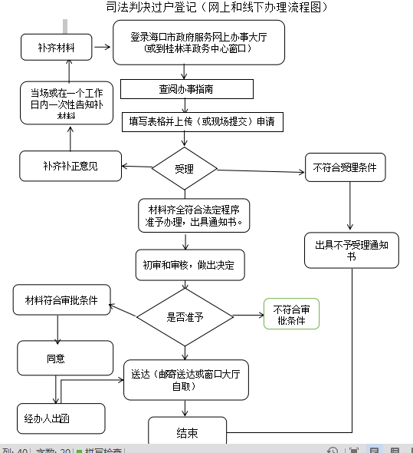

桂林洋经济开发区政务服务中心出让地转让登记部分事项信息表
事项编码 | 46010000GL-QR-0001
事项名称* | 出让地转让登记部分
行使依据* | 1、《中华人民共和国土地管理法》第十一条 农民集体所有的土地，由县级人民政府登记造册，核发证书，确认所有权。农民集体所有的土地依法用于非农业建设的，由县级人民政府登记造册，核发证书，确认建设用地使用权。 单位和个人依法使用的国有土地，由县级以上人民政府登记造册，核发证书，确认使用权;其中，中央国家机关使用的国有土地的具体登记发证机关，由国务院确定。  2、不动产登记操作规范（试行）已经登记的国有建设用地使用权，因下列情形导致权属发生转移的，当事人可以申请转移登记：  1 转让、互换或赠与的；  2 继承或受遗赠的；  3 作价出资（入股）的；  4 法人或其他组织合并、分立导致权属发生转移的；  5 共有人增加或者减少导致共有份额变化的；  6 分割、合并导致权属发生转移的；  7 因人民法院、仲裁委员会的生效法律文书等导致权属发生变化的；  8 法律、行政法规规定的其他情形。  申请主体  国有建设用地使用权转移登记应当由双方共同申请，转让方应当为不动产登记簿记载的权利人。属本规范第8.3.1条第2、7项情形的，可以由单方申请。  申请材料  国有建设用地使用权转移登记，提交的材料包括：  1 不动产登记申请书；  2 申请人身份证明；  3 不动产权属证书；  4 国有建设用地使用权转移的材料，包括：  （1）买卖的，提交买卖合同；互换的，提交互换合同；赠与的，提交赠与合同；  （2）因继承、受遗赠取得的，按照本规范1.8.6条的规定提交材料；  （3）作价出资（入股）的，提交作价出资（入股）协议；  （4）法人或其他组织合并、分立导致权属发生转移的，提交法人或其他组织合并、分立的材料以及不动产权属转移的材料；  （5）共有人增加或者减少的，提交共有人增加或者减少的协议；共有份额变化的，提交份额转移协议；  （6）分割、合并导致权属发生转移的，提交分割或合并协议书，或者记载有关分割或合并内容的生效法律文书。实体分割或合并的，还应提交国土资源主管部门同意实体分割或合并的批准文件以及分割或合并后的不动产权籍调查表、宗地图、宗地界址点坐标等不动产权籍调查成果；  （7）因人民法院、仲裁委员会的生效法律文书等导致权属发生变化的，提交人民法院、仲裁委员会的生效法律文书等材料。  5 申请划拨取得国有建设用地使用权转移登记的，应当提交有批准权的人民政府的批准文件；  6 依法需要补交土地出让价款、缴纳税费的，应当提交缴清土地出让价款凭证、税费缴纳凭证；  7 法律、行政法规以及《实施细则》规定的其他材料。
申请条件* | 1、属海口桂林洋经济开发区域内项目；  2、按照土地使用权出让合同约定已经支付全部土地使用权出让金，并取得土地使用权证书；  3、照土地使用权出让合同约定进行投资开发，持有规划部门批准的《建设工程规划许可证》及住建部门批准的《建设工程施工许可证》，且完成开发投资总额的25%以上；  4、转让房地产时房屋已经建成的，应当先办理房屋所有权过户；  5、涉及共有权人的，需共有权人出具同意办理的证明材料；  6、申请转让的土地无司法查封、抵押等法律法规规定不能转让的情形。
前置条件* | 土地价格评估 地籍调查（尚未完成数字化测量的要进行地籍调查）
审批（服务对象）* | 企业、个人、其他组织
受理条件  （或申请材料）* | 需要提供材料：  1、海口市不动产转移登记申请表（原件）（依据《不动产登记操作规范(试行）》8.3.3）  2、国有土地使用证（原件1份）；（依据《不动产登记操作规范(试行）》8.3.3）  3、土地使用权转让合同（原件1份）；（依据《不动产登记操作规范(试行）》8.3.3）  4、属土地分割转让的，应提交规划部门的意见或转让地块的规划要求（原件1份）；（依据《中华人民共和国城镇国有土地使用权出让和转让暂行条例 第二十五条）  5、属共有权人宗地转让的，应提交共有人书面意见（原件1份）；（依据《不动产登记操作规范(试行）》8.3.3）  6、在建工程转让，土地使用权随之转移的，应提交规划部门的报建文件（注明容积率）；已发房产证的，提供建筑物的房产总证（复印件1份）；（依据《不动产登记操作规范(试行）》8.3.3）  7、地籍调查表、宗地图及宗地界址坐标（原件1份）（依据《不动产登记操作规范(试行）》8.3.3）
法定期限* | 40
提交表格* | 海口市不动产转移登记申请表、土地使用权转受让申请书（窗口或海口市门户官网下载）
承诺期限* | 15 |  | 是否需要现场勘验* | 否
 |  |  | 是否需要专家  参与现场勘验* | 否
 |  |  | 是否需要  其他部门配合* | 是
收费依据和标准* | 依据 | 无
 | 标准 | 无
办理主体* | 桂林洋经济开发区
办理部门* | 规划土地建设管理科
办理地点* | 桂林洋大道33号
联系电话 | 0898—65775710
办理流程图* | 窗口受理 → 经办人初审→科室负责人审核→ 分管领导审核→ 窗口发函
办理结果* | 核发（桂发函）
公示时间* | 无
常见问题解答
监督电话 | 12345
在线办理链接

岗位说明（一）
序号 | 岗位名称 | 工作职责 | 负责人 | 办理时间
1 | 受理岗 | 审查申请材料完整性、准确性，根据行政许可受理程序的相关规定，做出受理决定。发放审批结果，办结。 | 窗口（综合受理） | 1
2 | 初审岗 | 审查申请材料的合理性、现场查看、提出是否准予许可的意见 | 经办人初审 | 5个工作日
3 | 复核岗 | 1、全面审查申请材料；2、复核相关资料是否齐全；3、复核批复文件，做出审核意见。 | 科室负责人审核 | 4个工作日
4 | 审核岗 | 复核相关资料是否齐全，决定是否下发桂发函 | 分管领导审核 | 5个工作日

